Основные методы и приемы в лепке в различных возрастных группах

Лепка необходима для развития у детей ощущений, восприятий и наглядных представлений. Считается, что ведущим в познании предметов реального мира является зрение, но на первых этапах становления образа у детей опорой для зрения является осязание предмета. И.М. Сеченов отмечал, что «телесную форму предметов руки определяют иначе, чем глаза, и определяют ее полнее благодаря тому, что ладони рук мы можем прикладывать к боковым поверхностям предметов, всегда более или менее скрытым от глаз, и к задним, которые глазам уже совершенно недоступны. Руками мы ощупываем предметы со всех сторон, и в этих определениях очень большую роль играет разнообразное изменение формы ладонной поверхности, дающее возможность чувствовать углы, выпуклости, углубления и пр.».
В лепке ребенок должен отразить материальные свойства тел - их объем, форму, плотность, фактуру. Это возможно лишь тогда, когда в опыте ребенка уже имеются осязательные следы, так как зрительное отражение этих качеств предмета в отличие от осязательного опосредованно.
Изобразительная деятельность детей включает такие виды занятий, как рисование, лепка, аппликация. Каждый из этих видов имеет свои возможности в воспроизведении представлений ребёнка об окружающем мире.
Рабочим материалом для лепки может быть, как глина так и пластилин или солёное тесто. Своеобразность лепки состоит в том, что с помощью этого вида деятельности передаётся форма предмета в трёх измерениях.
Дети с удовольствием лепят людей, животных, посуду, транспортные средства, овощи, фрукты, игрушки. Предметы, которые они создают, используются в игровой деятельности.
Во время подготовки к лепке ребёнок получает много знаний о предмете (название, форма, строение, цвет, назначение). Вместе с тем обогащается и развивается его словарь, связная речь, с помощью которой можно описать образ по памяти. Это оказывает содействие развитию его мышления, внимания, воображения и других процессов.
На занятиях ребёнок получает сведения о способах лепки и сам учится это делать. На основе своего опыта он старается самостоятельно решить учебные задачи, а со временем эта самостоятельность перерастает в творчество.
В процессе лепки больше, чем в какой-либо деятельности, можно добиться максимальной активности обеих рук, развивать и укреплять пальцы, особенно большие, указательные, средние. Чтобы усвоить технику лепки, ребёнку нужно развить специальные движения относительно их силы, точности, темпа, направленности, плавности, ритмичности. Эти качества помогут дошкольнику в дальнейшем овладеть разными видами учебной, трудовой деятельности.
Во время ознакомления с предметом ребенок учится понимать его красоту. Он сам начинает передавать в лепке отдельные выразительные его признаки, старается тщательно обработать поверхность изделия, разукрашивает его орнаментом и т.д.
Лепка помогает воспитать любопытство к изобразительной деятельности. Ребёнок ставит перед собой определённую цель и доводит начатое дело до конца, а это оказывает содействие развитию организованности, целеустремлённости и настойчивости, дисциплинирует его.
Взрослым нужно помнить, что они должны учить ребёнка лепить, а не делать из него скульптора, и лепка не самоцель, а лишь средство всестороннего развития и воспитания.

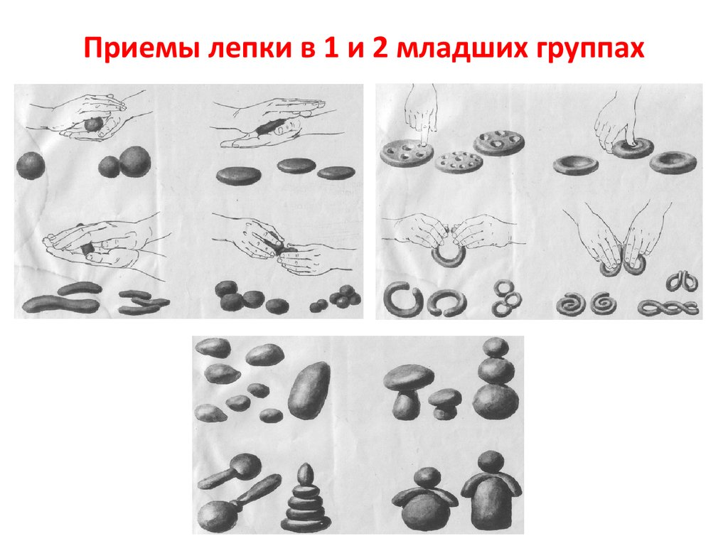

Для детей трёх-четырёх лет рекомендуется лепить: столбики, апельсины, вишенки, бублики, крендельки, пирожки, вареники и др. Приёмы лепки, как раскатывание пластилина прямыми и круговыми движениями рук, расплющивание пластилина (палочки, бублики, крендельки, птички, неваляшки, грибы), оттягивание небольших частей (клюв, хвост и др.).
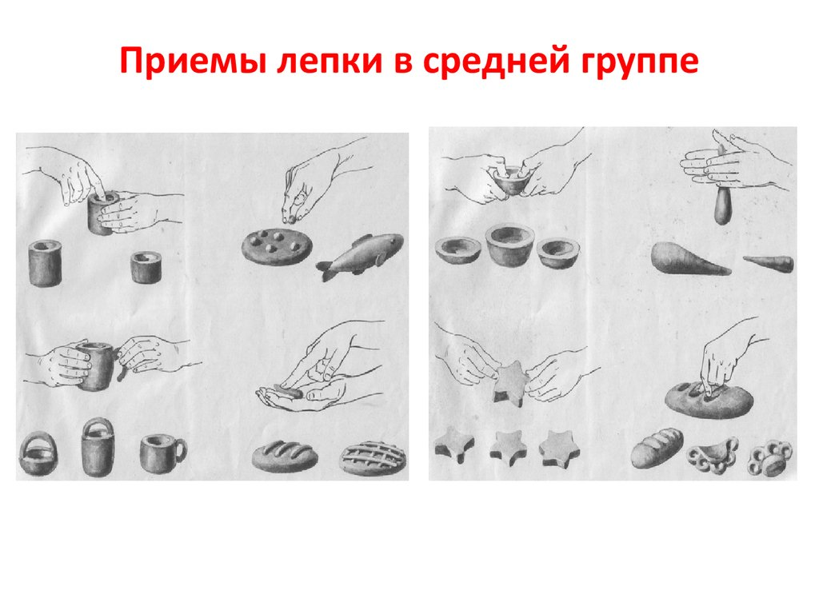
Для работы с детьми пяти лет рекомендуется лепить: яблочко, морковь, мисочка, тарелочка, чашечка, стакан и др., где в основе лепки предметов лежат формы цилиндра, конуса (овощи, фрукты, игрушки и др.), приёмы лепки, как закругление и заострение (морковь, самолёт), вдавливание (корзина, чашечка, блюдце), загибание краёв, соединение частей, деление пластилина на части и соединение их прикладыванием, прижиманием, примазыванием.
Для детей шести-семи лет рекомендуется лепить: петрушка, курочка, уточка, птичка, котик, собачка, лисичка, мишка и др., в которых показаны разные способы лепки: конструктивный, пластический, комбинированный; приёмы сглаживания, плотного соединения частей.
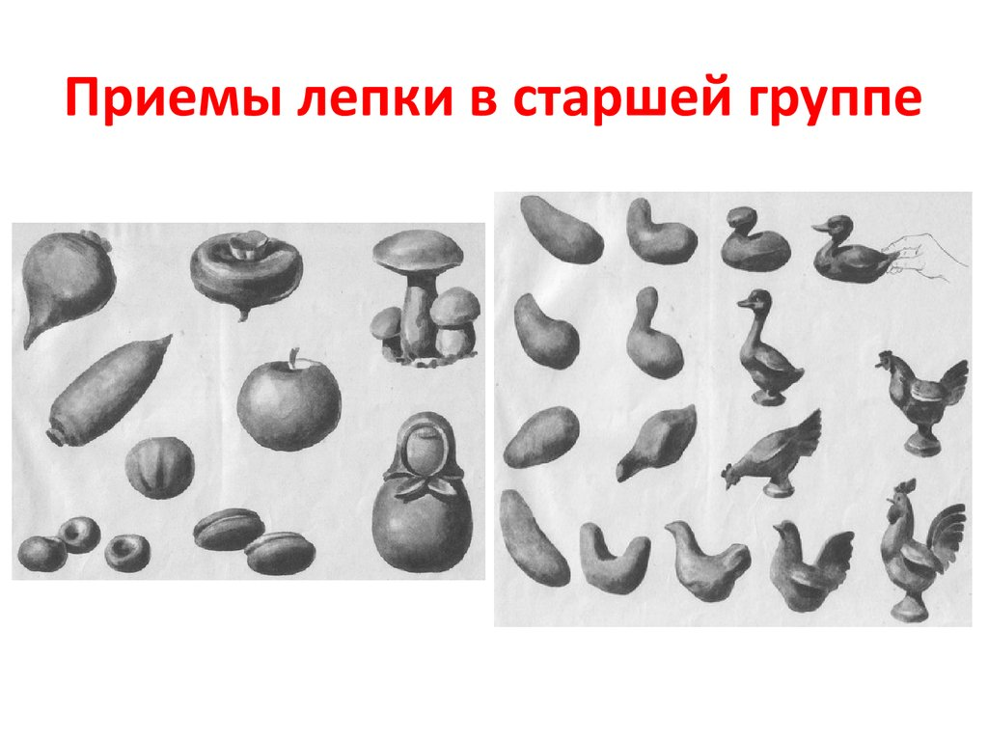
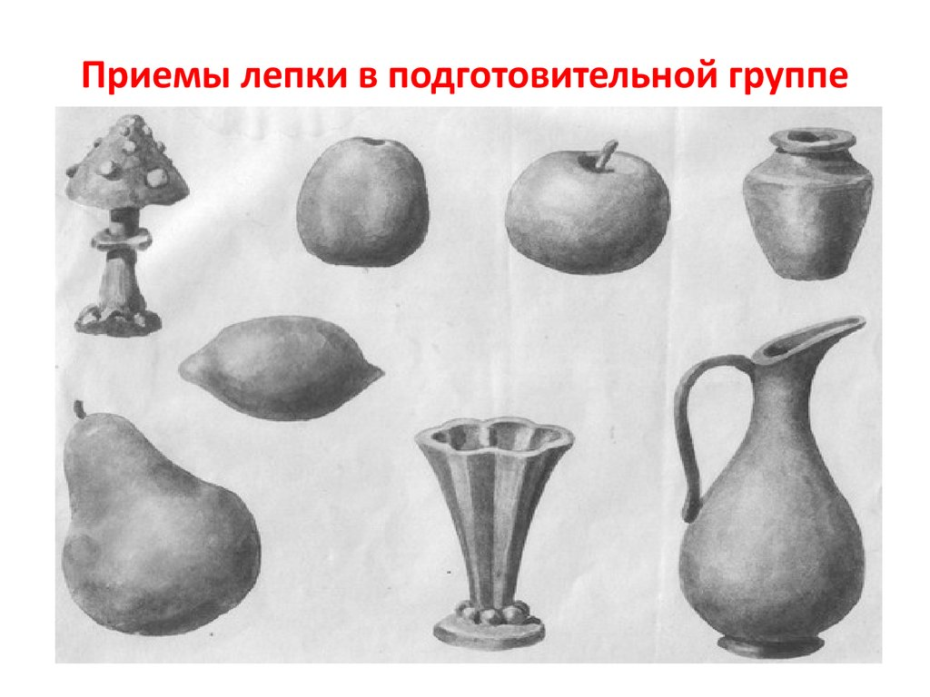
Для занятий с детьми применяются три вида лепки:
- предметную;
- сюжетную;
- декоративную.
Предметная лепка в детском саду предназначена для воссоздания отдельных предметов. Дети с увлечением лепят фигурки людей и животных. Только быстрее всего они овладевают изображением предметов растительной и конструктивной формы. В связи с этим фактом перед воспитателями детского сада появляется задание обучить детей способности изображать ключевую форму предметов в лепке и наиболее яркие, свойственные им признаки.
Сюжетная лепка в детском саду сопровождается большим объемом работы, потому что необходимо вылепить каждый отдельный предмет, включенный в композицию, придать ему нужное положение на подставке или без, после чего дополнить лепку некоторыми деталями.
Воспитателю необходимо обучить детей умению изготавливать плотную, довольно объемную подставку и логично, красиво распределять предметы на ней. Это даст возможность успешно выполнить задачу создания композиционного сюжета.
Чаще всего сюжетом для лепки служат эпизоды из окружающей обстановки, отдельные эпизоды некоторых сказок, повествований. Выразительность сюжетным композициям придает не только то, как умело дети изображают форму, но и то, как они объединяют фигуры в одну композицию изображением действия.
Декоративная лепка в детском саду. Знакомство малышей с народным прикладным искусством является одним из способов эстетического воспитания, в процессе познания различных его видов, в частности и мелкой декоративной пластики народных умельцев, дети могут приобрести много полезных навыков. К примеру, красивые собранные формы, представляющие зверей, кукол, птиц с обусловленной красочной росписью, веселят детей и позитивно влияют на формирование их художественного вкуса, обогащают детские суждения и фантазию.

В работе с детьми разного возраста можно использовать такие способы лепки:
-конструктивный,
-пластический,
- комбинированный.
Конструктивный – простейший из них. Предмет лепится с отдельных частей. Например, птичка: сначала лепится туловище, головка, подставка, а дальше соединяются все части и придают фигурке характерных признаков. Конструктивным способом лепки дети пользуются в младшей группе детского садика. Этот способ применяется в дальнейшем во всех возрастных группах, но количество деталей увеличивается, а приёмы соединения частей усложняются.
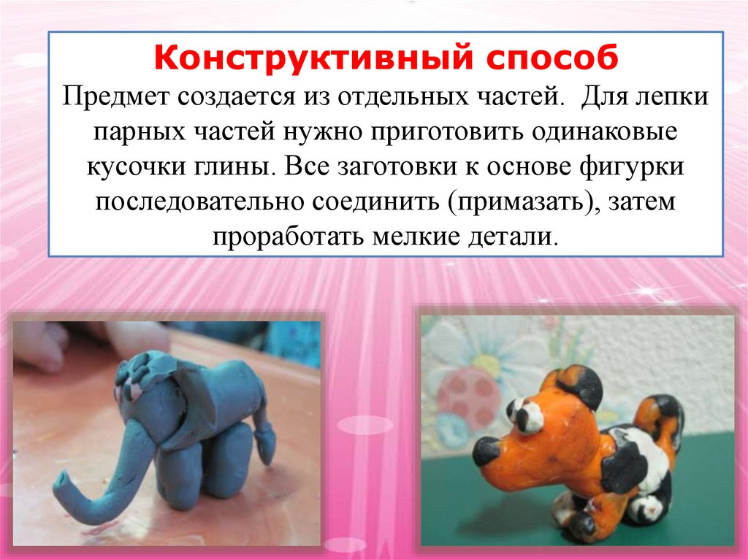

Пластический- способ более сложный. Эта лепка из целого куска пластилина, из которого вытягиваются все мелкие детали, части изделия и др. Начинают дети лепить этим способом со средней группы (овощи, фрукты, игрушки). Например, во время лепки мышки из общего кусочка пластилина ребёнок создаёт нужную форму, вытягивает мордочку, ушки, хвостик, лапки и с помощью стеки придаёт ей характерные признаки. Пластическим способом дети лепят на протяжении всего дошкольного возраста. В сборнике представлены образцы изготовления предметов этим способом, это уточка, свинка и т.д.
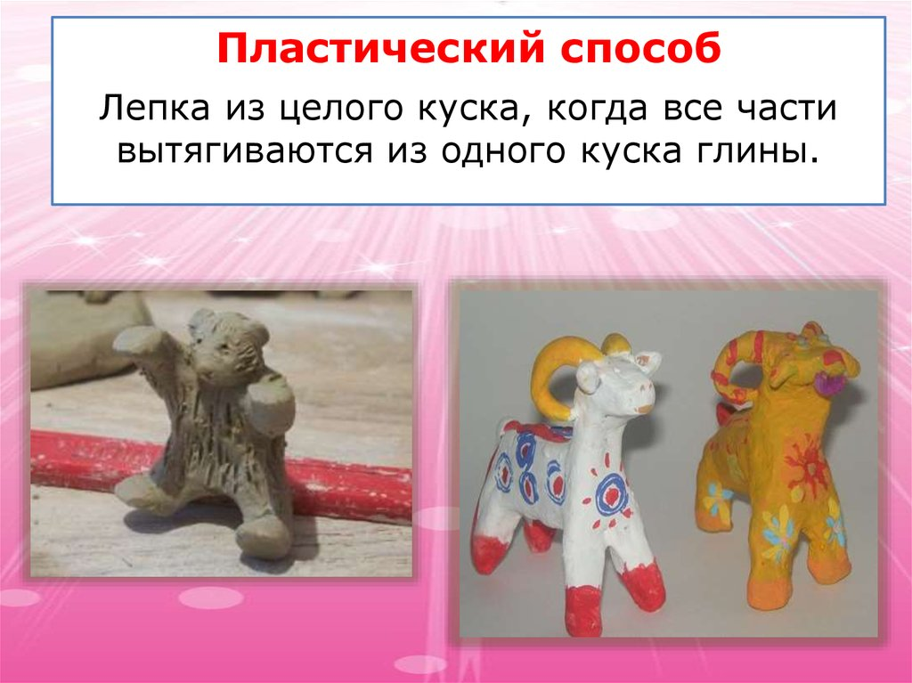
Комбинированный- способ объединяет в себе и лепку из целого куска пластилина и из отдельных деталей или частей. Например, из куска пластилина лепим часть курочки: туловище, голову, а мелкие детали и подставку готовим отдельно, потом соединяем их.
Кроме того, во время изготовления птиц, животных, людей пользуются приёмы рельефной лепки: небольшие кусочки глины или пластилина накладываются на основную форму, а потом стекой или пальцами примазываются. После чего изделию придают нужной формы, это: синица, снегирь, снегурочка, виноград и т. д. Рабочим материалом для лепки может быть как глина так и пластилин или солёное тесто.

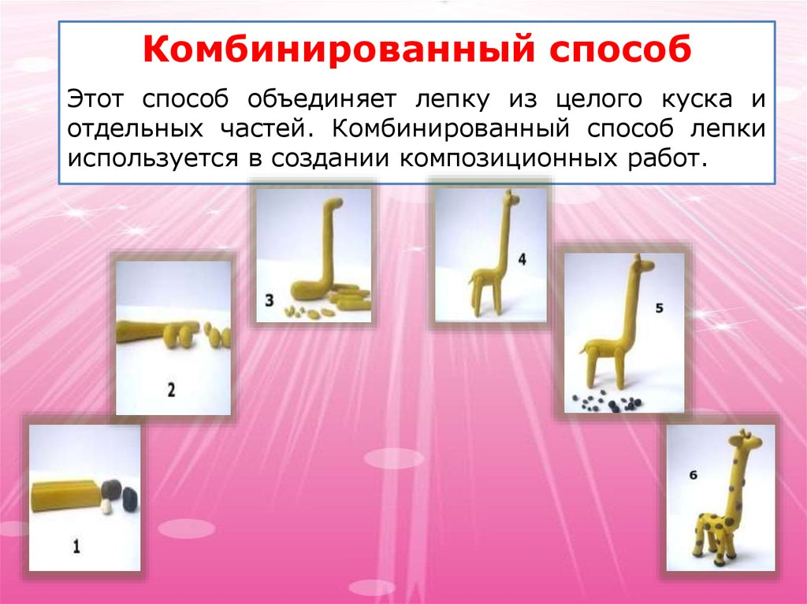

ТЕХНИКИ ЛЕПКИ

Младший дошкольный возраст
• Раскатывание
• Скатывание
• Вдавливание пальцем
• Прищипывание
• Сплющивание
• Оттягивание
• Присоединение
Средний дошкольный возраст
добавляются:
• Примазывание
• Защипывание
• Вытягивание
• Сглаживание
Старший дошкольный возраст
• Совершенствуется техника лепки
• Используются знакомые приемы лепки

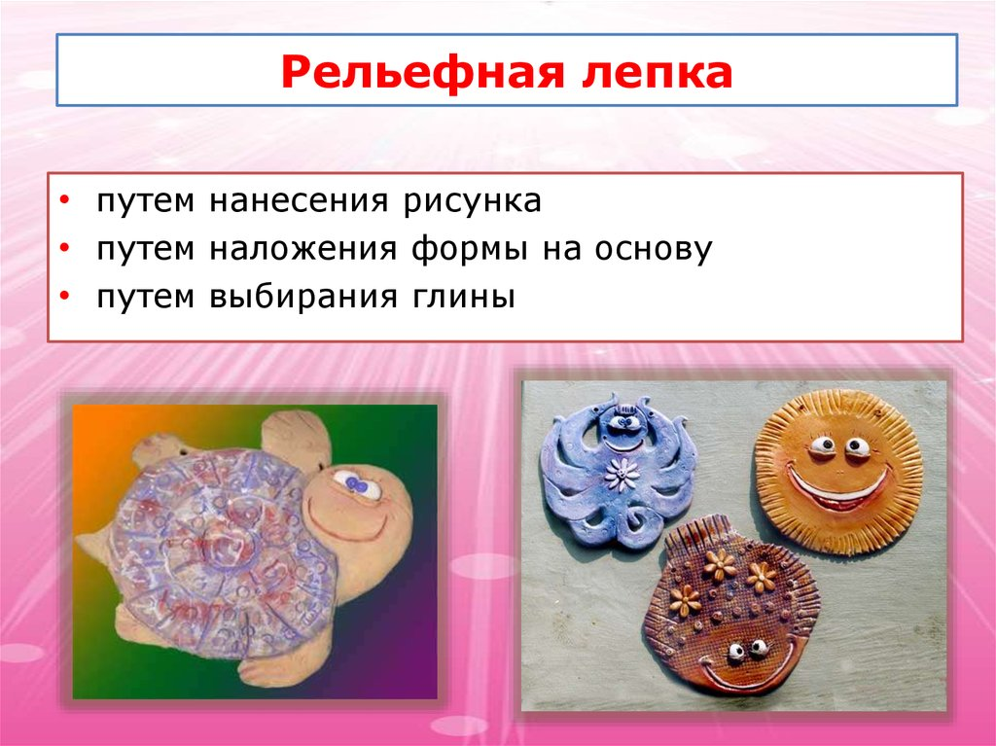
Рельефная лепка
• путем нанесения рисунка
• путем наложения формы на основу
• путем выбирания глины
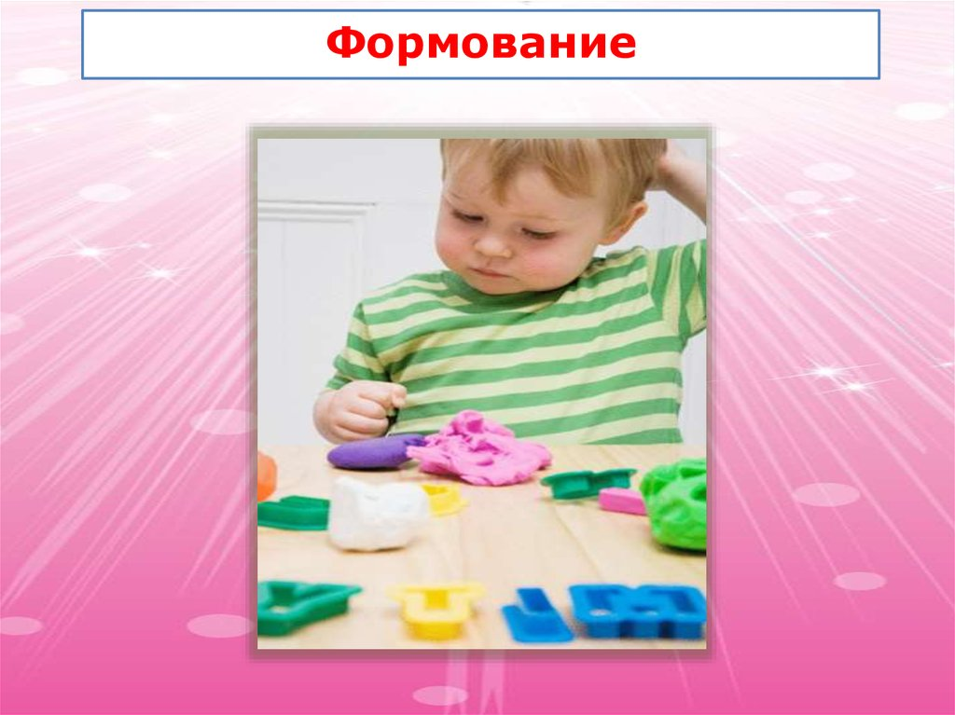
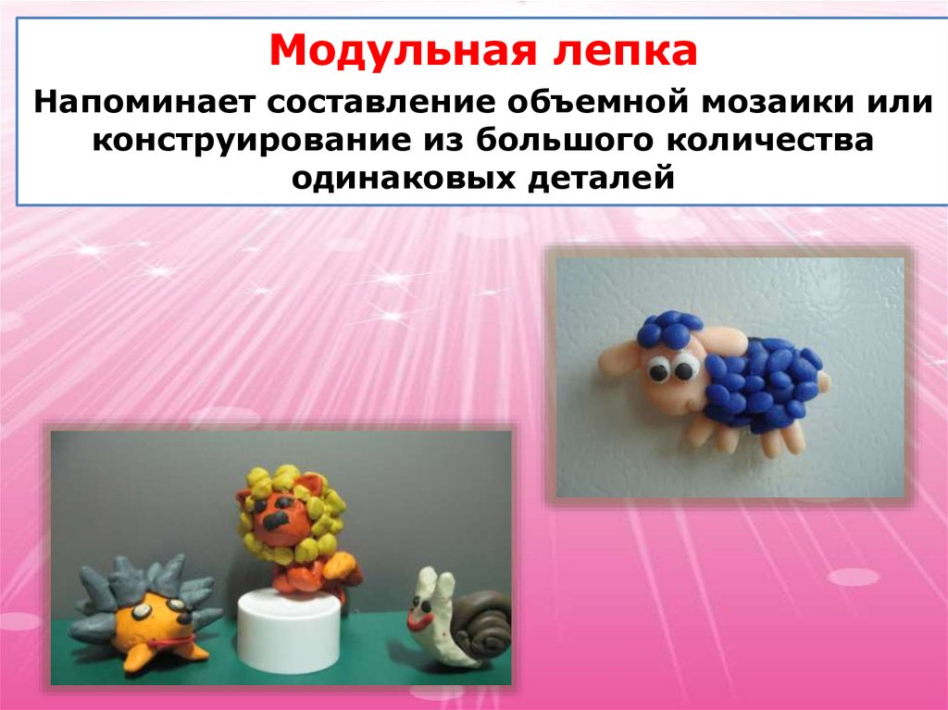
Модульная лепка
Напоминает составление объемной мозаики или
конструирование из большого количества
одинаковых деталей

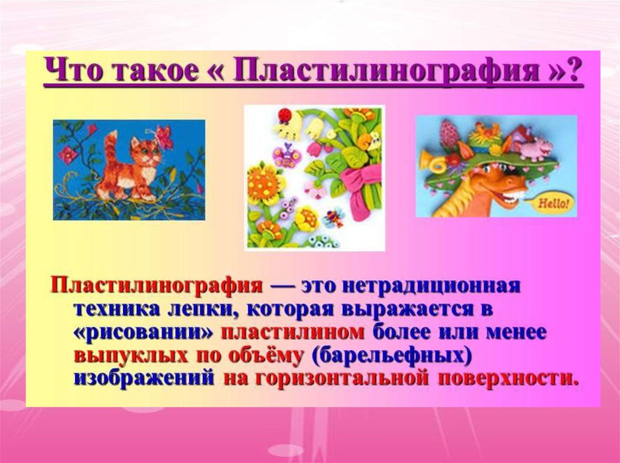

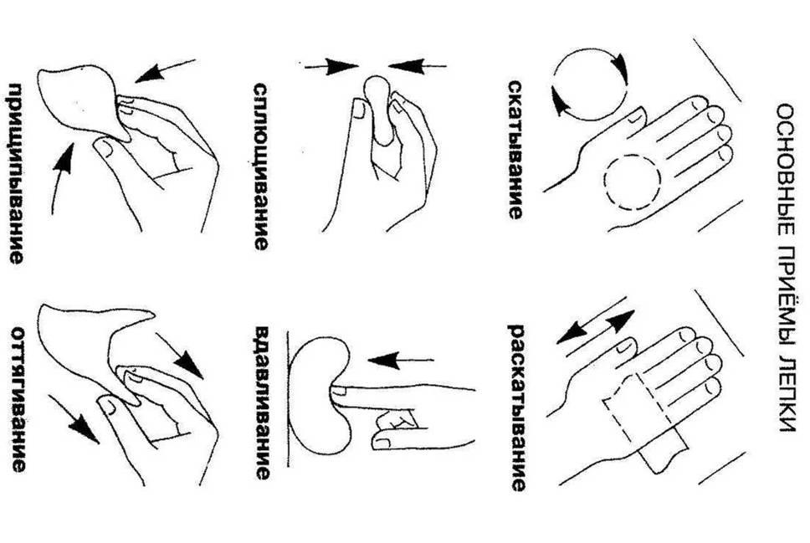

Приемы лепки | Описание
Отщипывание | Отделение от большого куска пластилина небольших кусочков при помощи большого и указательного пальцев руки. Для этого сначала прищипывают с края большого куска небольшой кусочек, а затем отрывают его.
Сплющивание | Сжимание куска с целью придания ему плоской формы. Небольшой кусочек сплющивается двумя пальцами- большим и указательным. Средний кусочек – придавливают с помощью ладошки и плоской поверхности.
Скатывание | Формирование больших или маленьких шариков при помлщи круговых движений между прямыми ладонями или ладонью и столом.
Вдавливание | Путем нажатия большого или указательного пальца на комочек делается небольшое углубление.
Заострение | Одним или двумя- тремя пальцами прижимают кусочек, со всех сторон, до получения острого конца.
Раскатывание | Формирование из куска «колбасок» (фигур цилиндрической формы разных размеров) путем скатывания его движениями вперед-назад между прямыми ладонями или ладонью и столом.
Соединение | Прижимание деталей поделки одна к другой, затем несильное придавливание их друг к другу и тщательное заглаживание места соединения.
Прищипывание | Большим и указательным пальцами оттягивается небольшой край и заостряется.

Рекомендации по работе с пластилином:
Твердый пластилин разогреть перед занятием в емкости с горячей водой из-под крана (но не заливать кипятком).
При работе с пластилином следует использовать как основу не тонкие листы бумаги, а плотный картон, чтобы не происходило ее деформации при выполнении приемов придавливания, примазывания, сглаживания поверхностей создаваемых предметов.
Чтобы картинка со временем не потеряла своей привлекательности, следует основу с предварительно нарисованным контуром или без него покрыть скотчем. Это поможет избежать появления жирных пятен, работать на скользкой поверхности легче и при помощи стеки проще снять лишний пластилин, не оставляя следов.
На рабочем столе ребенка обязательно должна быть тканевая салфетка для рук, чтобы он мог воспользоваться ею в любое время, а после выполненной работы сначала вытереть руки салфеткой, а затем вымыть их водой с мылом.
Работа с пластилином требует физических усилий, поэтому в процессе ее выполнения детям необходим отдых в виде физкультминуток и разминок.
В старшем дошкольном возрасте, когда дети освоили все традиционные приемы работы с пластилином, можно предложить лепку на каркасе, в качестве основы можно использовать трехжильный провод.
Считается, что ведущим в познании предметов реального мира является зрение, но на первых этапах становления образа у детей опорой является осязание предмета. И.М. Сеченов отмечал, что «телесную форму предметов руки определяют иначе, чем глаза, и определяют ее полнее благодаря тому, что ладони рук мы можем прикладывать к боковым поверхностям предметов, всегда более или менее скрытым от глаз, и к задним, которые глазам уже совершенно не доступны». Что может дать лучшее представление о предмете, чем самому, из невзрачного кусочка глины или пластилина создать этот предмет, сделать его узнаваемым и привлекательным. Этим объясняется огромный интерес малышей разного возраста к лепке.
Литература.
1. Белошистая А.В., Жукова О.Г. - М: АРКТИ, 2007.
2. Давыдова Г.Н. Пластилинография для малышей. М.: «Скрипторий 2003», 2008.
3.Давыдова Г.Н. Пластилинография. Анималистическая живопись. М.: «Скрипторий 2003», 2008.
4. Лыкова И.А. Изобразительная деятельность в детском саду. М.: «Карапуз - дидактика», 2007.
5. Милосердова Н.Е. Обучение дошкольников технике лепки. М.: ЦПО, 2008

